选择性能最稳定的气相色谱：
GC-8600系列气相色谱仪

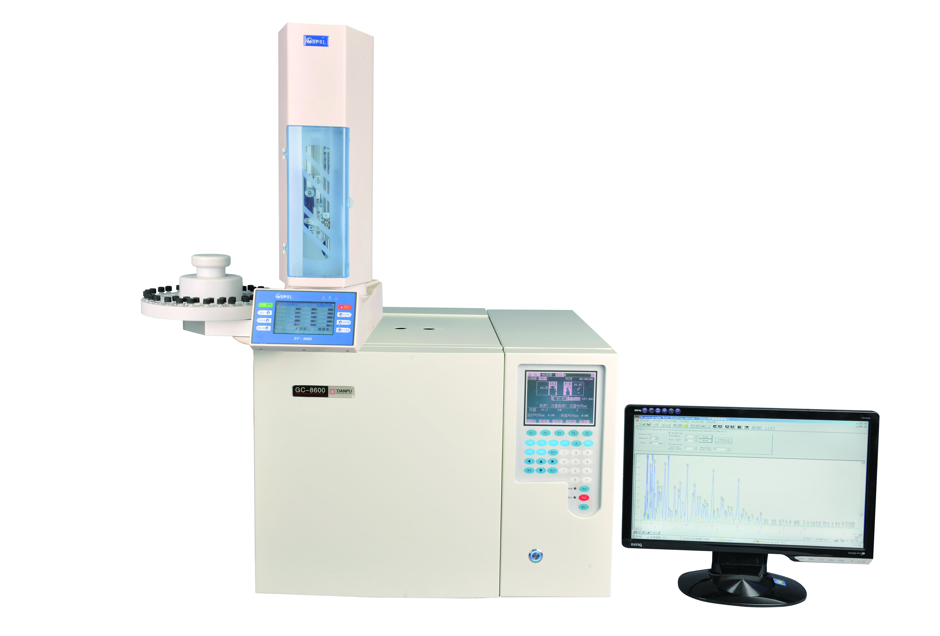
GC-8600型气相色谱仪是集多年气相色谱制造经验和国内外先进的制造技术，结合国内应用领域和用户实际使用情况研制而成的、具有自主知识产权的新型气相色谱仪。产品特点突出、操作简便、性能稳定可靠、测试数据精度高、功能强、性价比优越。可广泛应用于石油化工、精细化工、生物医药、环境监测、食品卫生、高纯气体、电力、酿酒、法医鉴定、科研及教育等各个分析领域。

性能特点：
- 采用数字集成电路控制，独具创新的图形化中文界面，大屏幕液晶显示，仪器参数一目了然。图解式人机对话方式，操作简便，易学易用。
- 气相色谱仪开机后能自动识别仪器当前的检测器配置，并根据当前检测器，自动分配加热单元及检测器的基本参数的设置。
- 性能优越的微机温度控制系统，采用了国际先进的制造技术，控温精度高 、可靠性高、抗干扰能力强；具有六路完全独立的温度控制系统，柱箱可实现多阶程序升温，适应宽沸点的复杂样品的分析。
- 柱箱容量大，可方便安装且能同时容纳毛细管柱和双填充柱；具有智能化低温后开门控制系统，各功能区域自主优先功能。可近室温控制，升降温速度快。
- 气路系统具有双柱双气路，可同时安装3个进样器和多种检测器组合（FID和TCD/双TCD/ 双FID/ 双FID+TCD），可根据用户分析需要进行配置选择。
- 可方便的实现填充柱进样、大口径毛细管柱直接进样和小口径毛细管柱分流进样的转换。根据分析需要可选配分流/不分流进样器、液体自动进样器、自动或手动气体进样阀、内置式或外置式甲烷化装置 、裂解器、顶空进样器、热解析仪、全自动气体进样器等，能方便的实现检测器的串联和并联工作，真正实现一机多用。
- 具有秒表功能。
- 可通过文件方式保存十套分析参数，具有断电保护、文件存储及调用功能。
- 外部扩展接口能同时接入八个用户自定义的控制单元 ，通过仪器外部事件或手动方式控制，满足多种分析需求。
- 仪器的信号输出可与各种色谱数据处理机和色谱工作站等外围数据处理设备或绘图设备方便连接。
- 可选配检测器FID、TCD、FPD、ECD、NPD

□主要技术指标
▲灵敏度及敏感度
TCD：灵敏度 S≥5000 mv.ml/mg (正十六烷/异辛烷)
最佳测试结果 ≥8000mv.ml/mg
FID： 敏感度 Mt≤1×10⁻¹¹ g/s（正十六烷/异辛烷）
最佳测试结果 Mt≤5×10⁻¹²g/s
ECD: 敏感度Mc≤1×10⁻¹³g/s (r-666/异辛烷)
FPD: 敏感度 对S ≤5×10⁻¹²g/s (噻吩/异辛烷)
P≤1×10⁻¹²g/s （甲基对硫磷/异辛烷）
▲温度控制：
柱箱：室温+5～400℃，控温精度±0.1℃
程序升温：5×10阶程序升温，程升速率：0.1～42℃/min
进样器：室温～400℃
检测器：室温～400℃
辅助加热区：室温～400℃
▲外部事件控制：
共有智能化20个外部事件控制
外形尺寸：长57cm×62宽cm×43cm
重量：48Kg

